**Рекомендации по использованию в образовательном процессе учебного пособия «География. Социально-экономическая география мира» для 10 класса**

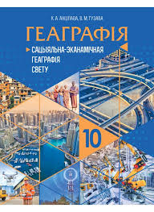

В рамках обновления содержания образования к 2020/2021 учебному году издано новое учебное пособие «География. Социально-экономическая география мира»: учебное пособие для 10 класса учреждений общего среднего образования с русским (белорусским) языком обучения (с электронным приложением для повышенного уровня). Минск: Адукацыя і выхаванне, 2019.

Авторы учебного пособия: Е.А. Антипова – заведующий кафедрой экономической и социальной географии Белорусского государственного университета, доктор географических наук, профессор; О.Н. Гузова – заместитель директора по учебной работе государственного учреждения образования «Средняя школа № 73 г. Минска», учитель географии.

Новое учебное пособие «География. Социально-экономическая география мира» для 10 класса подготовлено в соответствии с обновленной учебной программой. Цель учебного пособия заключается в формировании у учащихся современного научного мировоззрения, географической культуры и системы знаний о факторах динамики и сущности современных изменений на политической карте мира, особенностях политической географии, географии демографических процессов и международной миграции, размещения и расселения населения, географических особенностях и закономерностях динамики развития мирового хозяйства на разных пространственных уровнях (мир, регион, страна).

Представленный учебный материал отличается новизной содержания, в логике компетентностного подхода обеспечивающего деятельностную направленность и овладение учащимися ключевыми общеучебными и предметными компетенциями, а также компетенциями, направленными на развитие современной личности. Учебный материал подан в корректной и приемлемой для учащихся форме, с толкованием содержания сложных понятий, пояснениями к схемам, графикам и т.д.; в учебном пособии отдельно выделен словарь терминов. Текстовые материалы содержат современные данные, в пособии качественно и доступно представлены вопросы о географии финансовых услуг, секторе ИКТ в современном мире и т. п.

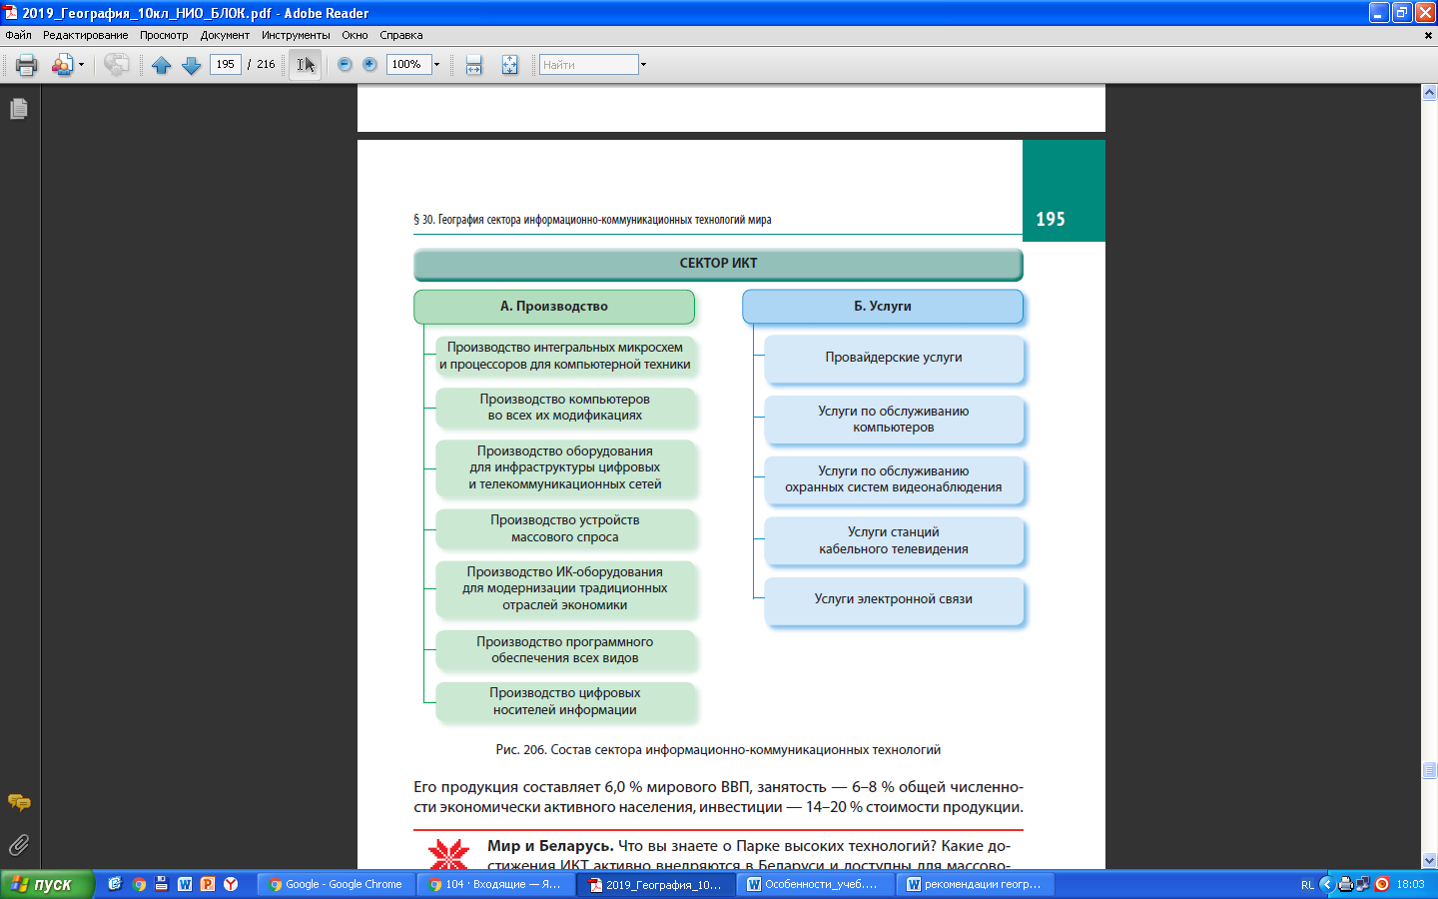

Содержание учебного пособия включает три раздела социально-экономической географии: «Современная политическая карта мира», «География населения мира» и «География мирового хозяйства». Учебный материал способствует формированию знаний о развитии мирового хозяйства в новых исторических условиях, обусловленных региональными конфликтами в мире, развитием НИОКР, демографическим переходом и постиндустриальными тенденциями, транснационализацией и глобализацией, изменившими в свою очередь территориальную, отраслевую структуру и географию мирового хозяйства.

Для того, чтобы учащимся было легче усваивать учебный материал, в параграфах имеются две группы маркеров: маркеры-помощники и маркеры-контролеры.

В начале каждого параграфа предлагается два маркера: маркер **«Вспоминаем» ** является своеобразной ступенью для актуализации знаний на начальном этапе урока; а для мотивации учащихся можно использовать маркер **«Для чего мы это изучаем?» **

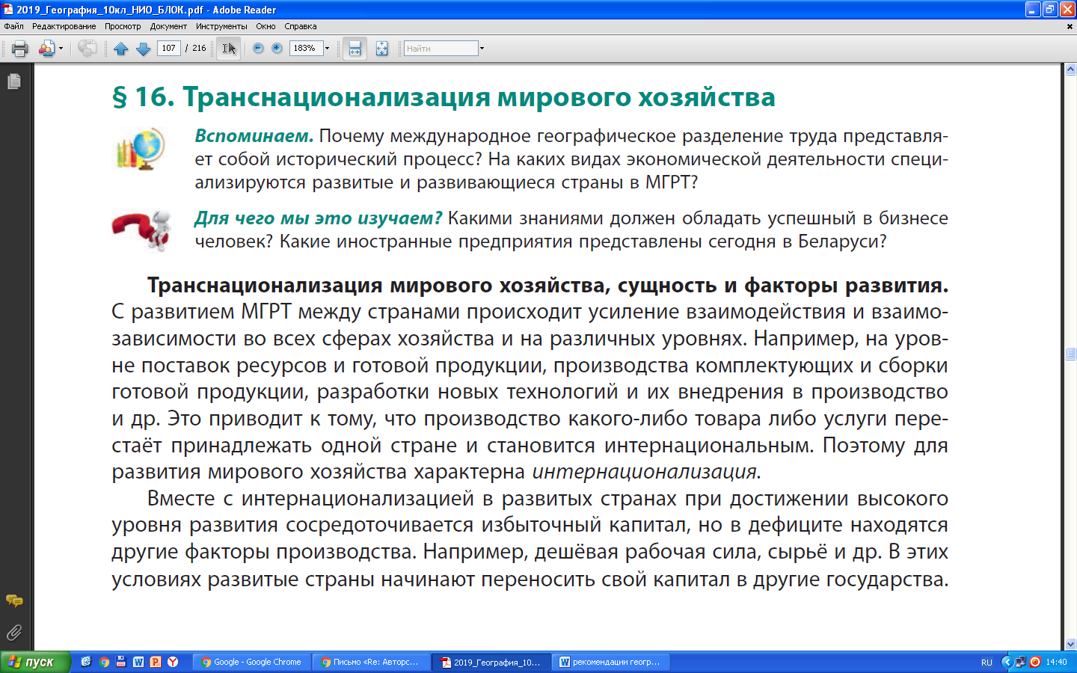

В тексте параграфа основная информация чередуется с познавательным материалом. Новые термины и понятия обозначены с помощью маркера **«Географический словарь»**. Маркер **«В мире всё взаимосвязано»** 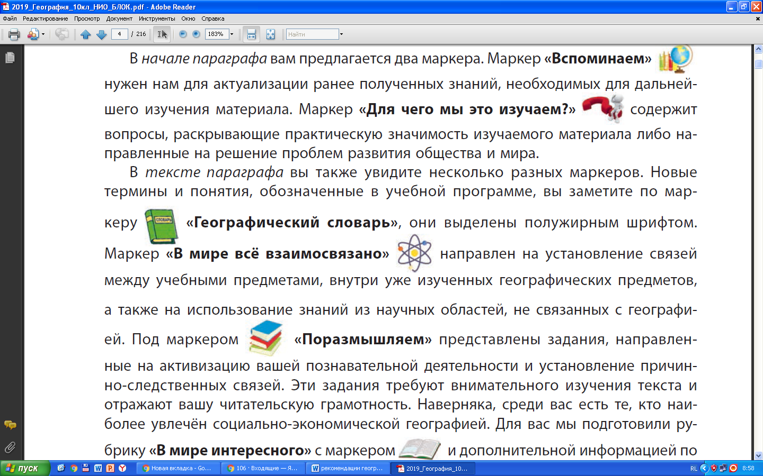направлен на установление связей между изучаемыми процессами, явлениями, объектами.

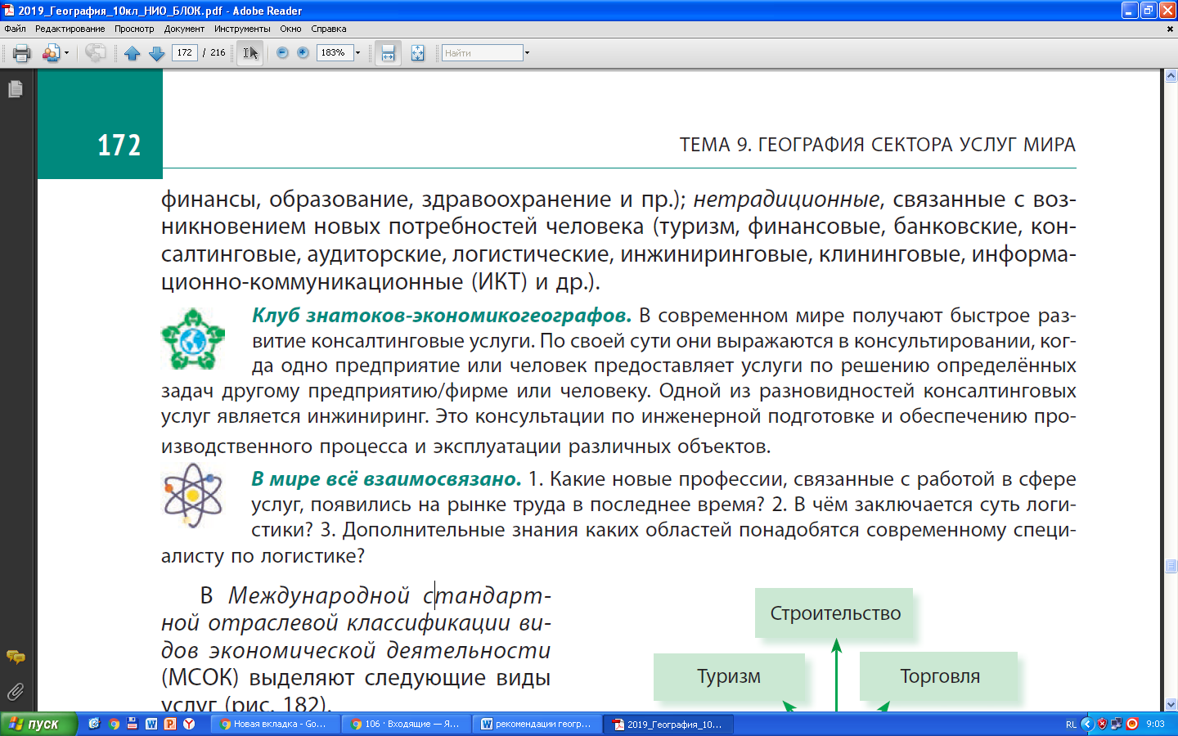

Под маркерами **«Поразмышляем»** и **«В мире интересного»** представлены задания, направленные на активизацию познавательной деятельности учащихся, развитие творческого мышления. А тем, кто решит связать свою будущую профессию с экономической географией, предложен материал, обозначенный маркером **«Клуб знатоков-экономикогеографов».**

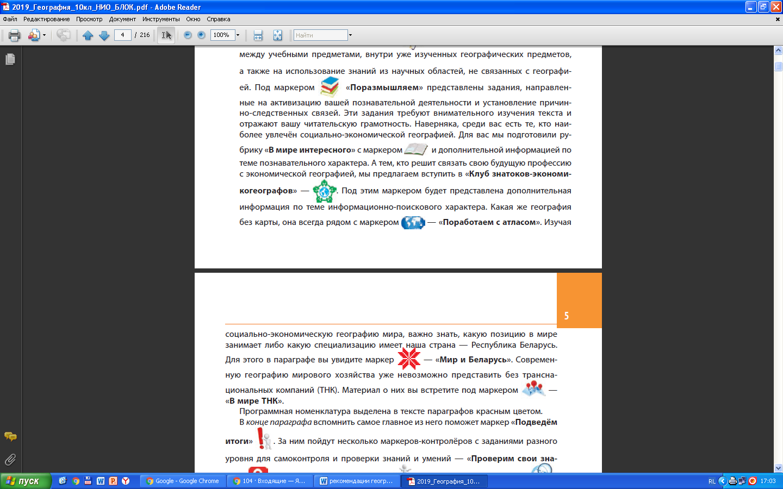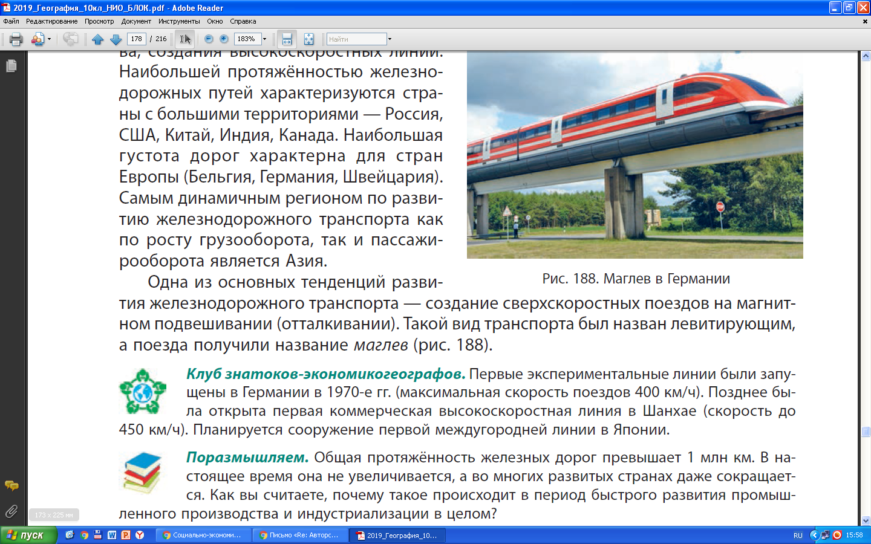

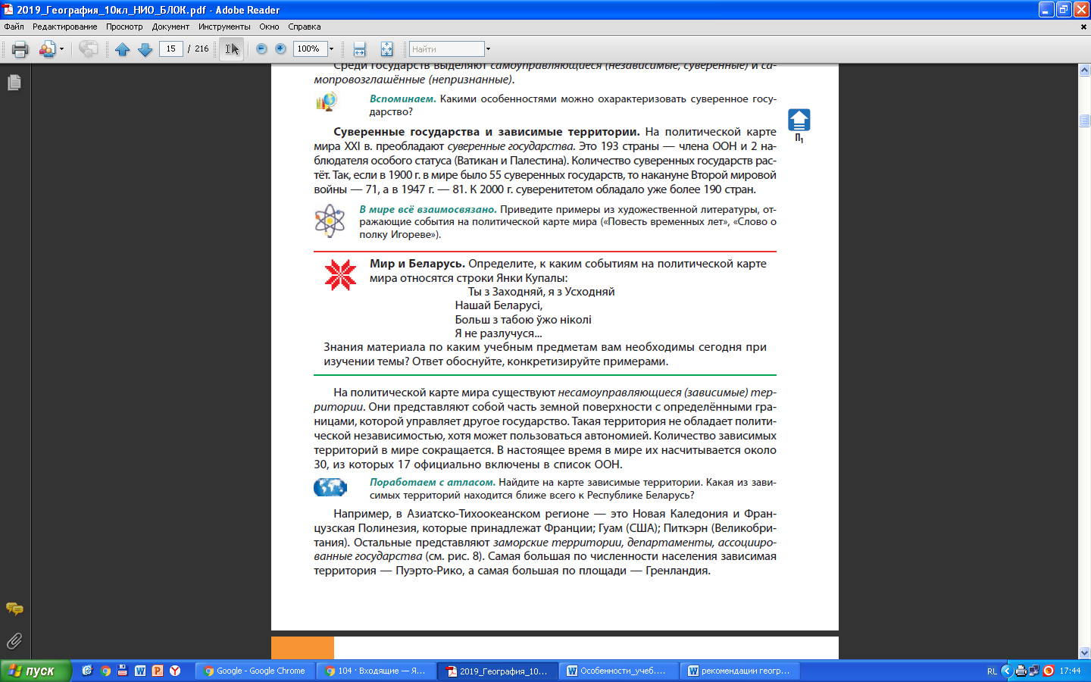Под маркером **«Поработаем с атласом»** представлены задания поискового характера. Такие задания развивают умения работать с картографическими источниками, ориентируют на самостоятельное приобретение знаний.

Изучая социально-экономическую географию мира, важно знать, какую позицию в мире занимает наша страна – Республика Беларусь. Для этого в параграфе применен маркер – **«Мир и Беларусь»**

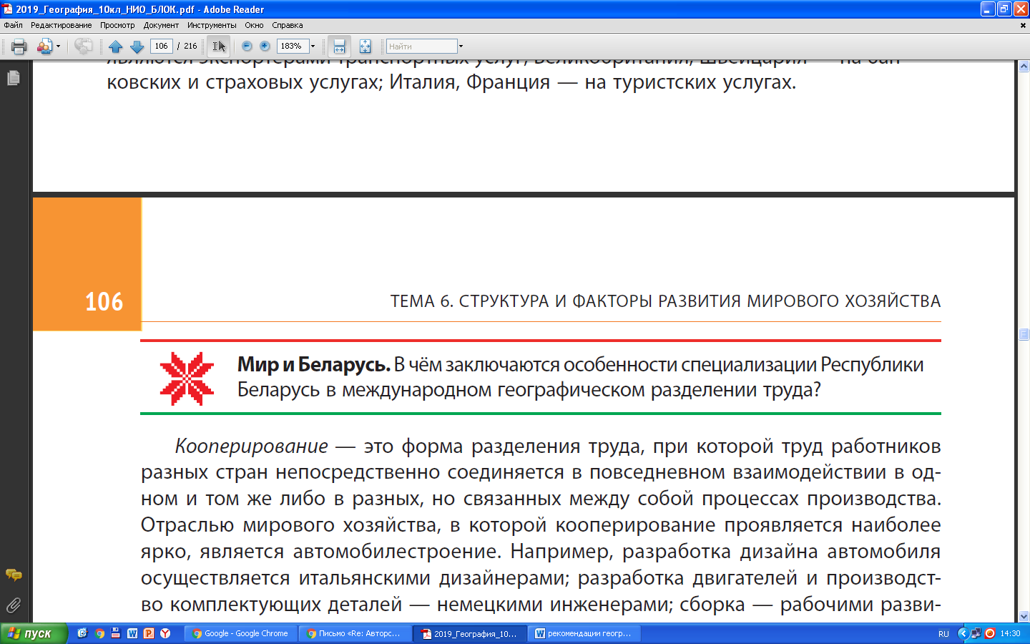

Выполнение заданий этой рубрики даёт возможность получить информацию, например, о специализации Беларуси в международном разделении труда.

Современную географию мирового хозяйства уже невозможно представить без транснациональных компаний (ТНК). Материал о них представлен под маркером **«В мире ТНК»**.

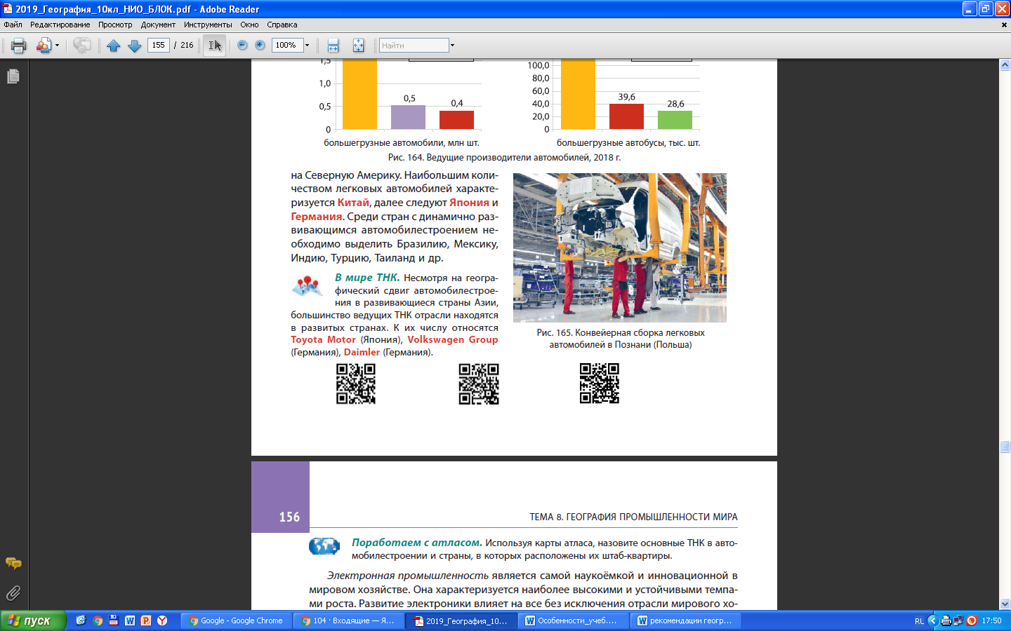

Расширить возможности учебного пособия позволяет использование информационных технологий. Ознакомиться с информацией о современных ТНК можно, обратившись на официальный сайт корпораций с помощью QR-кода.

В конце параграфавспомнить самое главное поможет маркер **«Подведём итоги» **. Содержащиеся в данной рубрике материалы помогут учащимся ответить на вопросы и выполнить задания на этапе закрепления материала урока, а также актуализировать полученные знания к изучению следующего учебного материала.

Далее следует несколько маркеров-контролёров с заданиями разногоуровня для самоконтроля и проверки знаний и умений:

**«Проверим свои знания»**  **«От простого к сложному» **,

**«От теории к практике»** .

Рубрика «От теории к практике» приглашает к выполнению заданий с целью приобретения и закрепления практических умений, а также умений использовать усвоенные знания в повседневной жизни.

Достоинством методического аппарата является также рубрика, обозначенная маркером **«Путешествие по Глобальной сети» **. Рубрика включает ссылки на ресурсы Интернета по изучаемойтеме, эти ссылки приведены в виде QR-кодов.

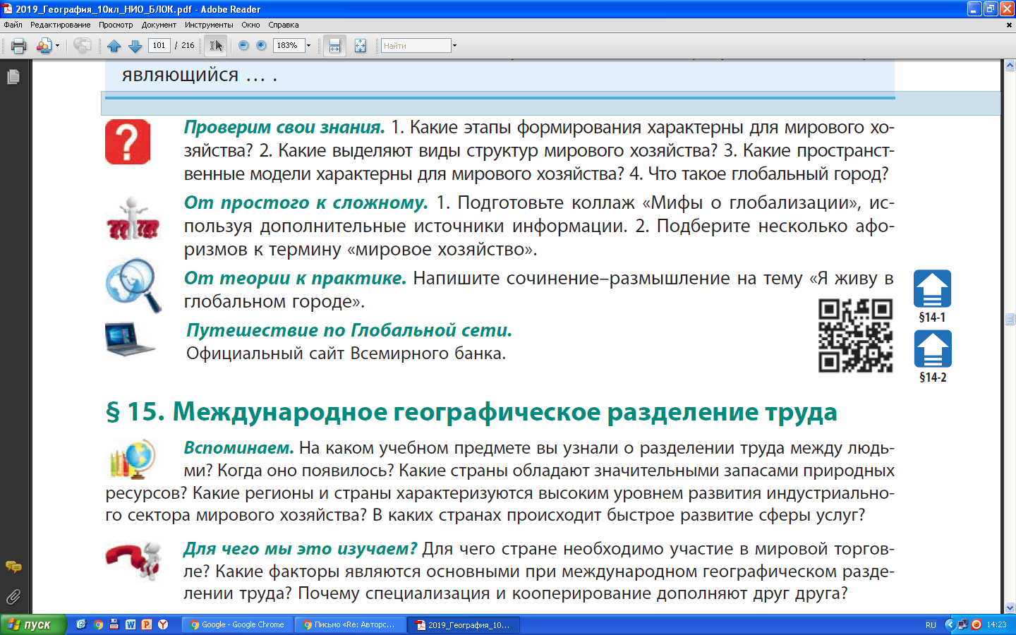

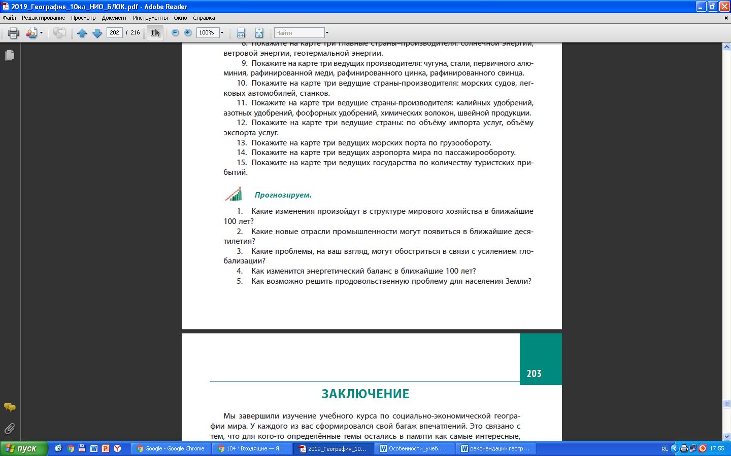Для обобщающего повторения изученного материала в учебном пособии размещены вопросы и задания под рубриками «Проверим свои знания», «Поработаем с атласом», «Прогнозируем» и «Обобщающее повторение по разделу».

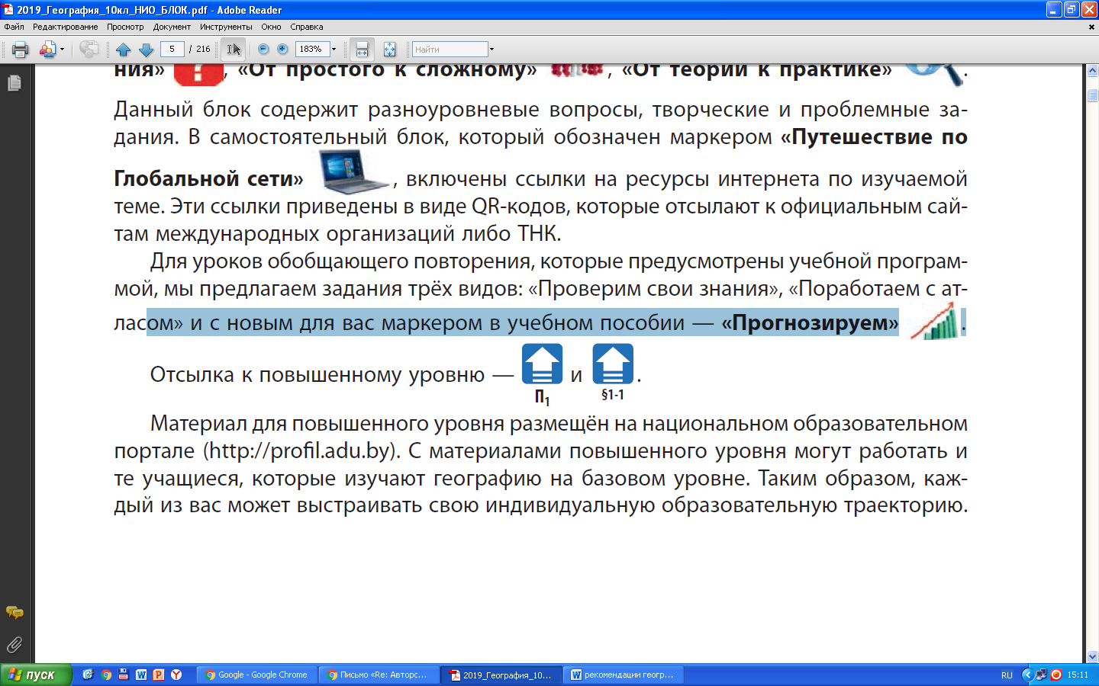Материал для повышенного уровня размещён на национальном образовательном портале (http://profil.adu.by). C материалами повышенного уровня могут работать и те учащиеся, которые изучают географию на базовом уровне.

Таким образом, новое учебное пособие «География. Социально-экономическая география мира» для 10 класса отличается сочетанием научности, доступности, занимательности в изложении учебного материала. Методический аппарат учебного пособия направлен на реализацию компетентностного подхода, формирование умений учащихся работать с различными источниками информации, анализировать и выявлять причинно-следственные связи, аргументировать свою точку зрения, работать с картографическим материалом, применять усвоенные знания в повседневной жизни.